Консультация для родителей
«Как в домашних условиях рассказать малышу о главном празднике страны»

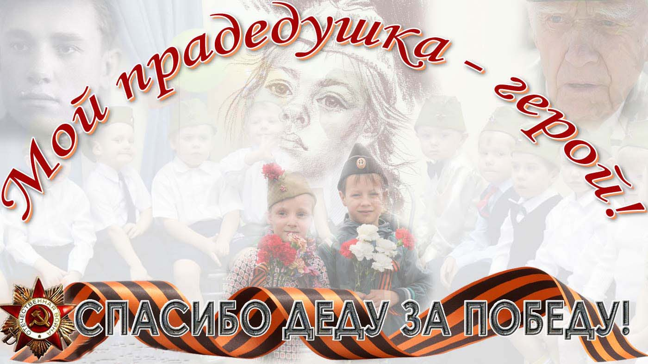

Уважаемые родители предлагаю вам несколько простых шагов, которые помогут создать праздничную атмосферу в домашних условиях.
Шаг №1. Украсить дом
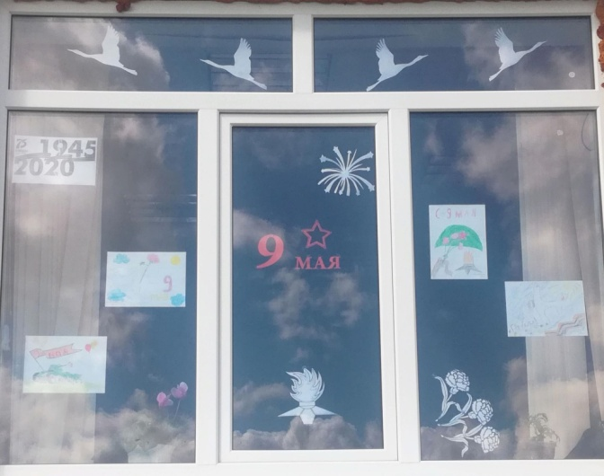
Подгадайте такое время, когда и вы, и ребёнок ничем посторонним не заняты, и начните украшать дом в честь Дня Победы. Сейчас идёт Всероссийская акция «Окна Победы»: это замечательная возможность почтить память всех воинов и почувствовать настроение праздника. Заранее подготовьте шаблоны (Интернет даёт массу вариантов) и мыльный раствор, чтобы клеить фигурки на стёкла. Это занятие может увлечь на целый день, и скучно не будет. Если у вас хорошие художественные способности, то используйте краски – рисунок получится ярким и живым.

Шаг №2. Рассказать о Великой Отечественной Войне
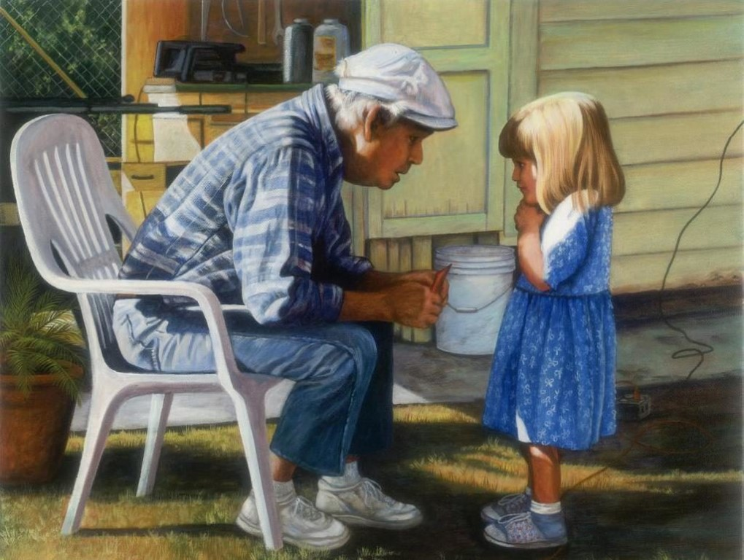
Пока вы с ребёнком будете украшать дом, поделитесь тем, что знаете о войне и Дне Победы. Ваш рассказ не должен быть сухой сводкой, как от «Советского информбюро», а скорее, повестью или даже сказкой. Если дети совсем маленькие, то не стоит засыпать их сложными словами «немецко-фашистские захватчики», «оккупация», «блокада» – чем проще, тем лучше
Рассказ, конечно, адаптируется под возраст детей, да и фантазию родителей никто не отменяет. Можно воспользоваться информацией из книг или Интернета.
Шаг №3. Просмотреть фотографии

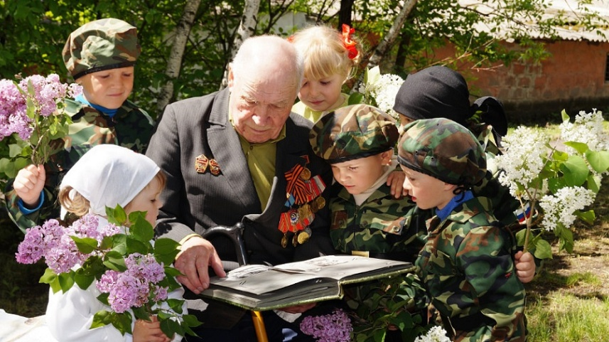
Почувствовать дух праздника поможет просмотр семейных альбомов. Расскажите ребёнку о его предке, покажите фотографии, письма с фронта, награды, какие-то личные вещи, если такие сохранились. Вспомните, как вы в детстве праздновали День Победы, поделитесь своими эмоциями.

Шаг №4. Отправиться на экскурсию
Конечно, физически сейчас это невозможно, но благодаря различным ресурсам можно попасть на виртуальную экскурсию. Например, народный сайт «Моя семья в истории Великой Победы» предлагает в виртуальном методическом кабинете посетить туры по музеям и выставочным залам, посмотреть 3D-панорамы военного времени. Тур будет интересен не только детям, но и взрослым.

Шаг №5. Мастерить, рисовать, играть
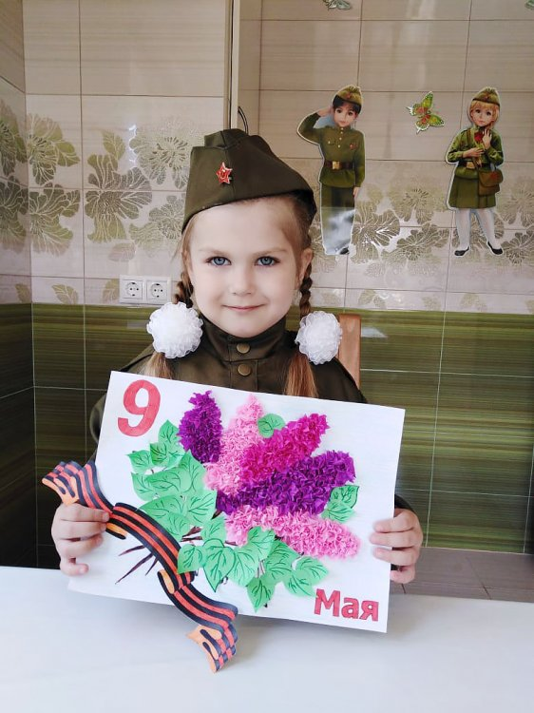
Детей старше 5 лет определённо заинтересуют энциклопедии. Мальчиков увлекут книги о военной технике, оружии, воинских званиях. Рассмотрите вместе иллюстрации, прочитайте описание и характеристики боевых машин. Предложите сделать поделку или рисунок. Как правило, танки умеют и любят рисовать все мальчишки. Главное – не ограничивать полёт фантазии. Пусть ребёнок рисует так, как чувствует, даже если вы знаете, что лазерных пушек в 1941 не было.
Девочкам можно рассказать о героизме медсестёр и врачей. Если есть набор доктора, то это будет прекрасным вариантом игры. Подключите папу, пусть притворится раненым солдатом, а дочка станет заботливой медсестрой. Для старших дошкольников устройте небольшую полевую кухню. В этом году придётся ограничиться личными квадратными метрами, но это лучше, чем ничего. Сварите вместе с детьми солдатскую кашу, сделайте чай. Чтобы лучше почувствовать военный дух, попробуйте смастерить из простыней, стульев и подручных материалов палатку (быть может, у вас есть готовая) и приём пищи перенесите туда. А если ещё найдёте железную посуду, то получится очень атмосферно.
Шаг №6. Устроить поиски сведений

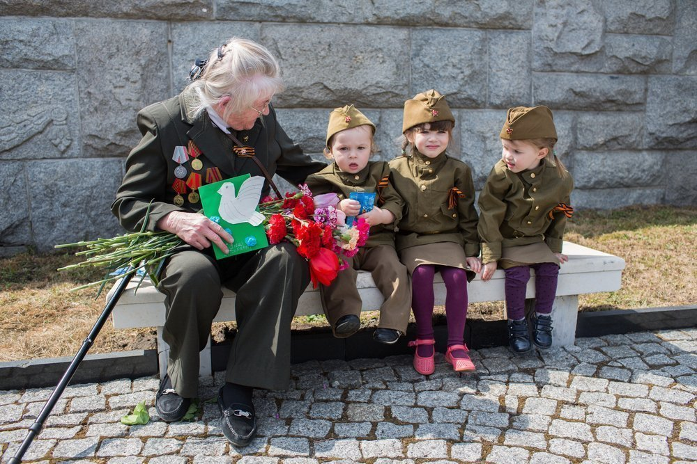
Сейчас на просторах Интернета можно найти практически любую информацию. Задайтесь целью собрать всевозможные данные по своим родным-участникам войны. Если у вас до этого не было возможности оформить всё, то сейчас самое время. Сделайте специальный альбом или аккуратно сложите документы в папку, привлеките детей к этому занятию, пусть украсят, например, обложку, заготовленными наклейками. Такое занятие будет лучше всяких настольных игр. Попутно можно рассказывать о Дне Победы, обязательно вспомнятся какие-то семейные истории.
Шаг №7. Читать литературу
12 стихов о войне для малышей
1. С. Михалков «Нет войны»
2. Т. Белозёров «День Победы»
3. А. Усачёв «Что такое День Победы»
4. С. Пивоваров «Старый снимок»
5. А. Сурков «Красоту, что дарит нам природа»
6. А. Владимиров «Женщинам-воинам»
7. В. Степанов «Рассказ ветерана»
8. А. Барто «В дни войны»
9. Н. Томилина «День Победы»
10. А. Твардовский «Рассказ танкиста»
11. В. Степанов «Приходят к дедушке друзья»
12. П. Воронько «День Победы»
Если у вас дети старше 5-6 лет, то выберите небольшой рассказ. После прочтения обязательно расспросите ребёнка, что ему понравилось в произведении, какие персонажи запомнились, что он чувствует и представляет. Таким образом, дети не только немного прикоснутся к тому далёкому времени, но и пополнят словарный запас, разовьют навыки связной речи
Шаг №8. Слушать песни военных лет
Их можно включить фоном, когда вы украшаете дом, мастерите с детьми какие-нибудь поделки или рисуете. Если ребёнок артистичный, то выучите вместе одну из понравившихся песен и запишите выступление на видео. При желании, можно принять участие в конкурсе военной песни. Или просто порадовать домашних и близких своим творчеством.
Шаг №9. Посмотреть тематические мультфильмы
Старые советские мультики и современные короткометражки есть в свободном доступе в сети. Выберите понравившийся и устройте совместный просмотр. Предварительно сами посмотрите мультфильм и оцените, подойдёт ли он по возрасту вашему ребёнку. После поговорите о сюжете, предложите сделать рисунок к мультику.
10 мультфильмов о войне для детей
1. «Солдатская сказка»
2. «Легенда о старом маяке»
3. «Василёк»
4. «Воспоминание»
5. «Солдатская лампа»
6. «Салют»
7. «Приключения красных галстуков»
8. «Сильные духом крепче стены»
9. «Скрипка пионера»
10. «Жить»
Шаг №10. Устроить праздник
Оденьтесь в нарядную одежду, не забудьте про «Георгиевские ленточки», приготовьте праздничный обед. Позвоните родным, чтобы поздравить их. Если есть возможность, то заранее купите или сшейте для детей фронтовую одежду и устройте тематическую фотосессию. Выберите несколько снимков и оформите их с помощью простых редакторов в виде открыток. Возможно, это даже станет традицией для вашей семьи. Посмотрите запись прошлогоднего парада и салюта на Красной площади. Детям очень важны подобные символы праздника.
В конце вечера обязательно проговорите с ребёнком всё то, чем вы занимались. Порассуждайте, опасно ли быть солдатом, что такое война, почему мы празднуем 9 мая, ещё раз напомните, как важно чтить память о воинах.
